Описание
Что за приложение?
Mauverse – мобильное приложение для взаимодействия с сервисами университета, просмотра расписания, задолженностей по учебе.
История создания, как и идея приложения произошла во время конкурса, проводимого ВУЗом, мобильных приложений. Наша команда приняла участие в данном конкурсе и начала разработку приложения.
По задумке в приложении будет реализовано:
- просмотр расписания
- интеграция с ЭИОС МАУ (под средством ЭИОС происходит аутентификация в приложении, как и просмотр уведомлений с курсов)
- связь с преподавателями через встроенный мессенджер (данная фича на данный момент присутствует в приложении, но из-за технических трудностей пока функционал находится в разработке)
- навигатор по кампусам вуза
- ИИ ассистент в виде чат-бота
- просмотр справочной информации о преподавателе
- просмотр телефонов различных структур ВУЗа
- web3-интеграция с последующей валютой внутри приложения
- создание уведомлений для группы от лица куратора

Внешний вид приложения
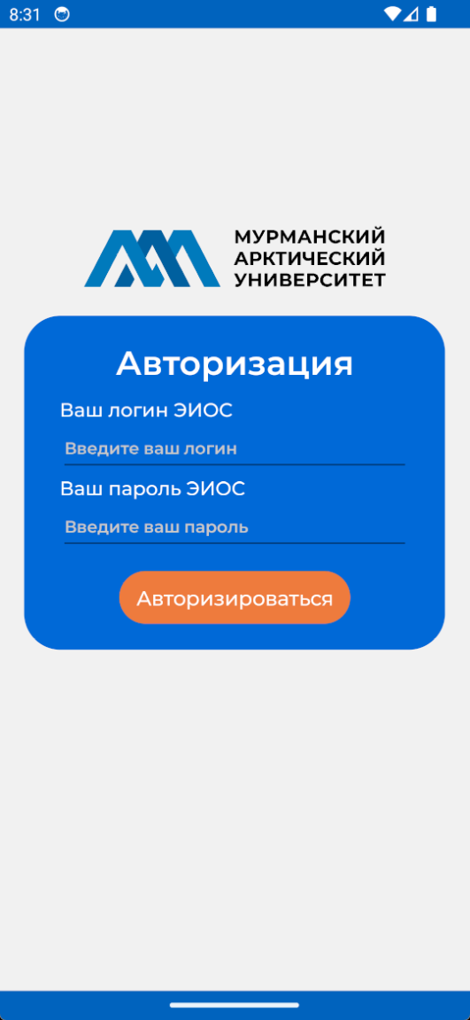
Рисунок 1 – Страница авторизации в приложении
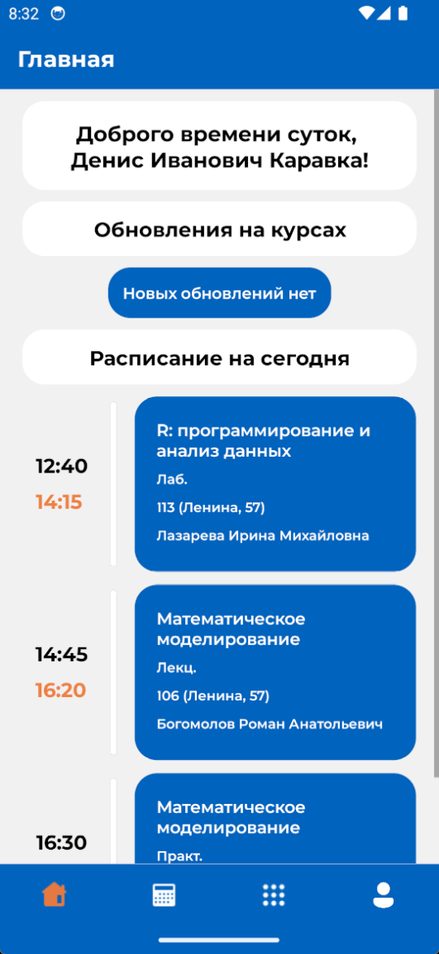
Рисунок 2 – Главный экран приложения с блоками уведомлений на курсах из ЭИОС и расписания на текущую дату
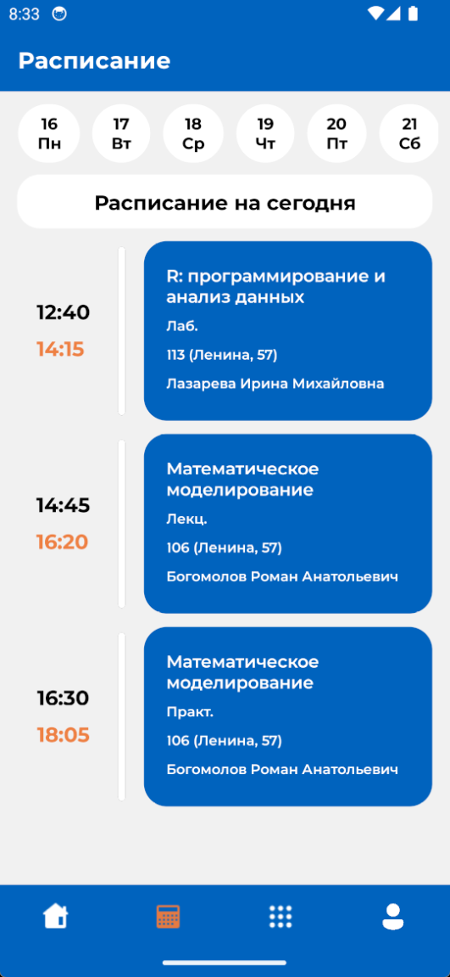
Рисунок 3 – Экран расписания на 2 недели, начиная с понедельника текущей недели
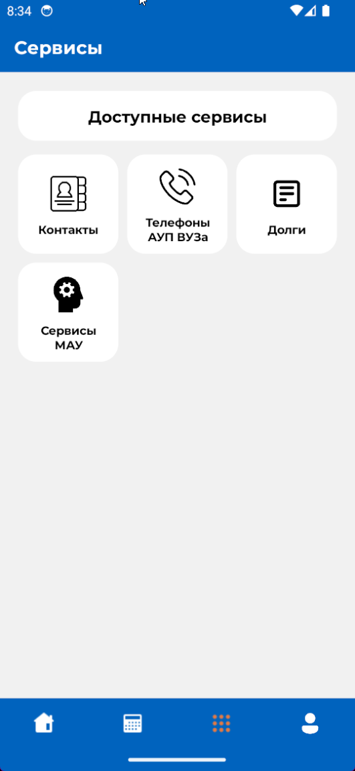
Рисунок 4 – Экран сервисов, которые есть в приложении
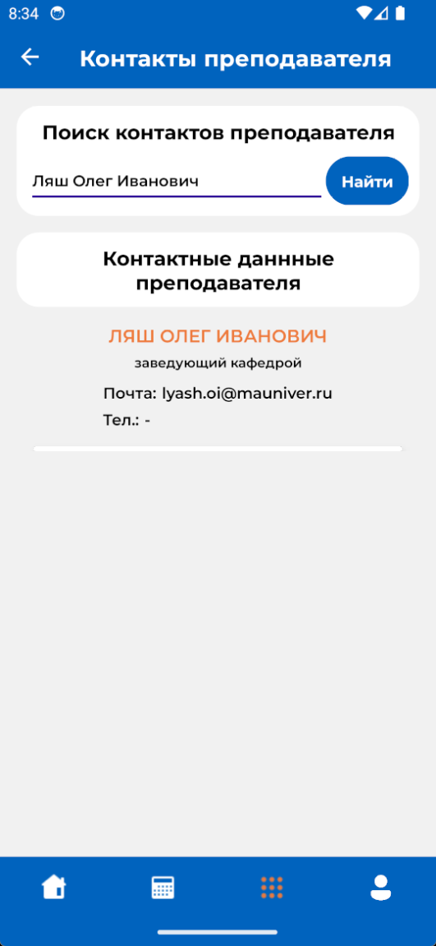
Рисунок 5 – Экран сервиса поиска контактов преподавателя
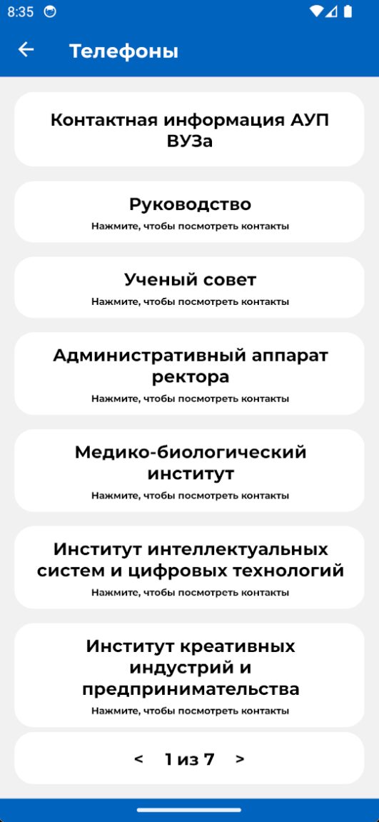
Рисунок 6 – Экран контактной информации АУП ВУЗа
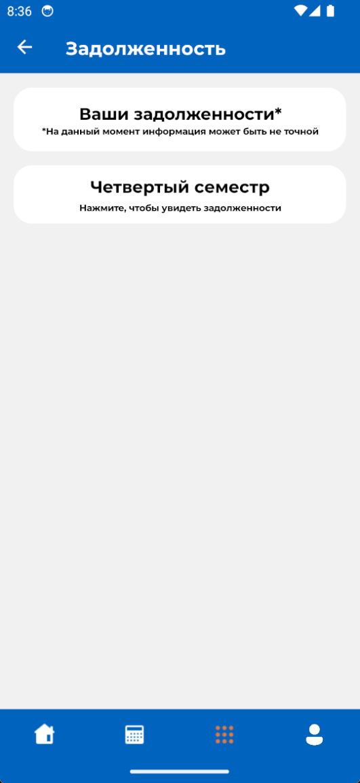
Рисунок 7 – Экран задолженности студента, сгруппированные по семестрам
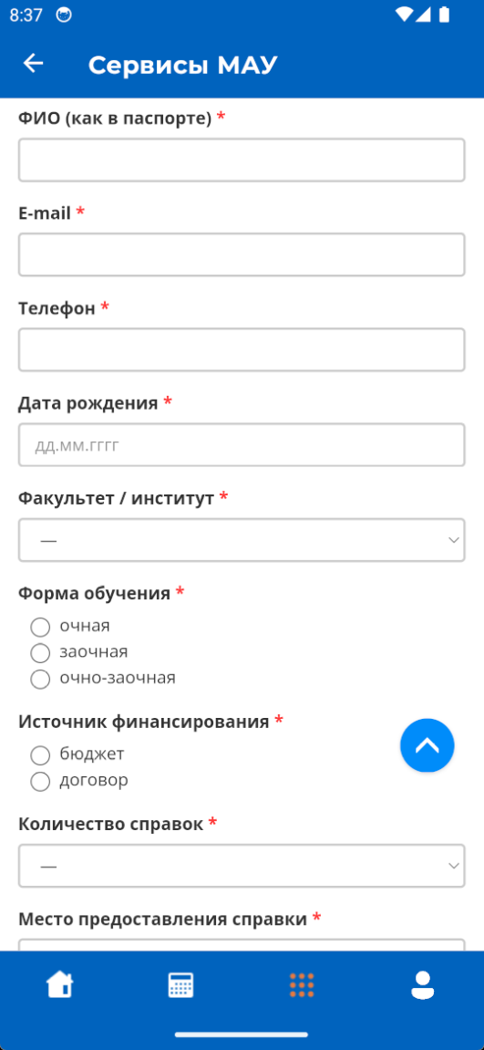
Рисунок 8 – Экран с сервисами МАУ
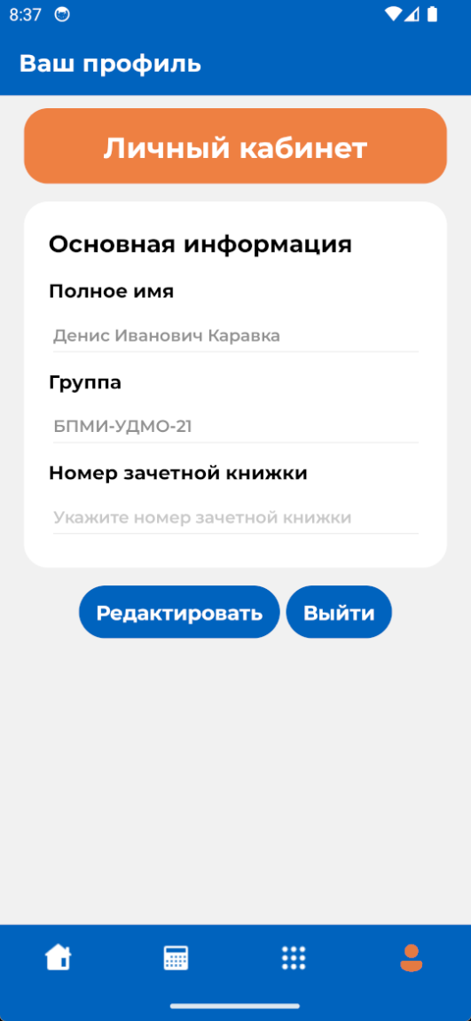
Рисунок 9 – Экран личного профиля с основной информацией
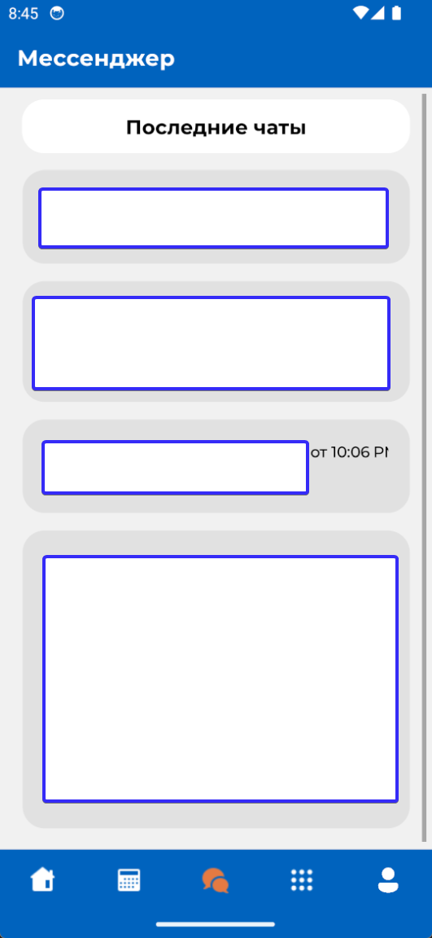
Рисунок 10 – Экран чатов (В данный момент отключен)

Целевая аудитория
Целевой аудиторией приложения являются студенты и преподаватели
Студенты имеют доступ к просмотру расписания своей группы и задолженностей, сервисам ЭИОС и связываться с преподавателями, просматривать контактную инфомрацию преподавателей и телефонов вуза
Преподаватели, как и студенты, имеют такой же доступ. Разница есть в расписании – преподаватель видит свое расписание. Также, если преподаватель является куратором, то он может посмотреть задолженности студентов группы и создавать уведомления для студентов.

Основной функционал
Основной функционал был указан выше, но некоторую часть из функций стоит описать отдельно
- Просмотр расписания
В данный момент расписание можно посмотреть своей группы (если вы студент) или личное расписание (если вы преподаватель).
Однако, в будущем будет дополнено расписание следующими функциями:
- Просмотр расписания преподавателя (для студентов)
- Просмотр расписания отдельной аудитории
- Интеграция с ЭИОС
В данный момент интеграция происходит в виде аутентификации по логину/паролю ЭИОС и получение уведомлений с курсов ЭИОС. Помимо этого, обмен сообщениями и их хранение также происходит через ЭИОС. В следующих обновлениях приложения будут добавлена больше интеграции с ЭИОС. Например, как просмотр своих курсов и запись на новые по поиску
- Навигатор по корпусам ВУЗа
Данный навигатор будет представлен в виде как карты, так и плана корпусов ВУЗа, а также возможность проложить маршрут внутри корпусов и текстовое описание маршрута. Также, будут добавлены основные маршруты до кампусов ВУЗа (как добраться на общественном транспорте, панорамные виды зданий корпусов для их визуального опознавания)
- ИИ ассистент чат-бот
ИИ ассистент будет обучен на различных документах ВУЗа, полученные с офф. сайта. Данный бот будет отвечать студентам на вопросы, например по поводу документов на стипендию, общежитие и пр.

Особенности разработки
Мобильное приложение разрабатывается на языке C# с использованием кроссплатформенного фреймворка .Net Maui. Данный язык программирования и фреймворк были выбраны исходя из опыта и удобства разработки для нашей команды.
На данный момент архитектура мобильного приложения монолитная, используется паттерн MVVM и DTO объекты для получения тех данных, которые нужны на той или иной странице.
Планируется провести рефакторинг кода для удобства масштабирования без ущерба и взаимодействия с существующей бизнес-логикой. Также будет использовано большее кол-во паттернов для чистоты кода и его читаемости.
Web-API сервис был написан на языке программирования Python с использованием фреймоворка Fast API. Фреймоврк был выбран из-за удобства в разработке и скорости написания базового API функционала. Также, используется технология websocket. Архитектура частично монолитная, также будет произведен рефакторинг и смена архитектуры на микросервисную для слабой связанности отдельных модулей API-сервисов

